< Cisco szerint a hálózat

Szállítási réteg
- Szerző: Sallai András
- Copyright © Sallai András, 2018
- Licenc: CC Attribution-Share Alike 4.0 International
- Web: https://szit.hu

A szállítási réteg
A szállítási réteg az OSI modell negyedik szintjén található, ahogy az a következő ábrán is látható:
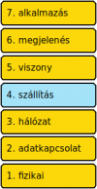

A szállítási réteg feladatai
- Az alkalmazási rétegből fogadja az adatokat.
- A hálózat rétegbe továbbítja a szegmenseket.
- Szegmentálás.
- Adatok megérkezésének kezelése.
- Hibajavítás.

Két legfontosabb protokoll
A szállítási rétegben általában két protokoll fordul elő. Ezek a TCP és az UDP:
- TCP – Transmission Control Protocol
- UDP – User Datagram Protocol
TCP kapcsolat esetén, minden elküldött csomagról visszaigazolást vár a küldő fél. Az UDP esetén elküldjük a csomagokat, de nem várunk visszaigazolást.
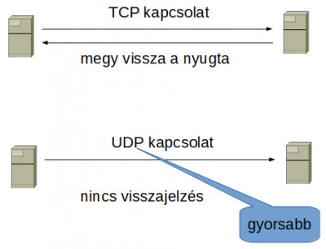

Adatfolyam-vezérlés
Egy adatfolyamban az adatok több darabra osztva utaznak, mint azt a következő ábra is mutatja.
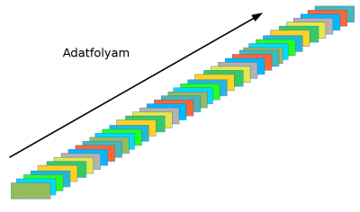
A küldő csoportokra bontja a csomagokat és így küldi el azokat a hálózatra.
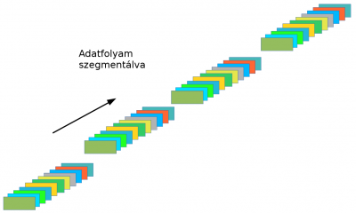
A darabonként küldött csomagokat ez után a fogadó oldal összerakja, és továbbítja azokat a megfelelő alkalmazásokhoz.
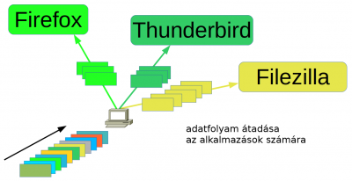

TCP/IP rétegeiben
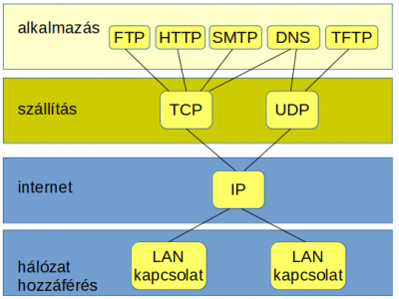

TCP fejléc
Az alkalmazási rétegből érkező üzeneteket szegmentálás után a TCP saját fejléccel látja el.
forrásport |  |  | célport
sorszám
nyugta sorszám
fejléc  hossz | fenn-  tartott | jelző  bitek | ablak mérete
ellenőrzőösszeg |  |  | sürgősség
opciók
adatok

UDP fejléc
Az UDP is saját fejléccel látja el az üzenet szegmenst. Az alábbi ábrán látható egy iylen fejléc felépítése.
forrásport | célport
hossz | ellenőrzőösszeg
adatok

Egy webes kapcsolat
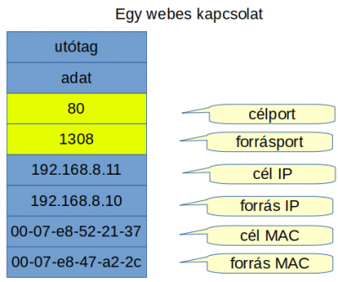

Szoftveres portok osztályozása
A szoftveres portokat osztályokba soroljuk. Az alábbi táblázat mutatja a három osztályt:
0 – 1023 | jól ismert portok
1024 – 49 151 | regisztrált portok
49 152 – 65 535 | dinamikus és privát portok

Ismert TCP portok
21 | FTP
23 | telnet
25 | SMTP
80 | HTTP
143 | IMAP
194 | IRC
443 | HTTPS

Regisztrált portok
8008 | alternatív HTTP
8080 | alternatív HTTP
1863 | MSN messanger
2000 | Cisco SCCP (VoIP)
5060 | SIP (VoIP
1812 | RADIUS azonosítás
3306 | MariaDB, MySQL
5004 | RTP Voice and Video Transport Protocol

Ismert UDP portok
69 | TFTP
520 | RIP

Ismert TCP/UDP portok
53 | DNS
161 | SNMP
531 | AOL Instant Messenger, IRC

Regisztrált TCP/UDP portok
1433 | MS SQL
29ö48 | WAP (MMS)

TCP fejléc jelzői
- URG – sürgősségi jelző
- ACK – nyugtázás
- PSH – áttöltési funkció
- RST – kapcsolat alaphelyzetbe
- SYN – sorszámok szinkronizálása
- FIN – nincs több adat

TCP kapcsolat

TCP kapcsolat kiépülése
TCP kapcsolat esetén a küldő a TCP fejlécben beállítja a SYN jelzőt. A fogadó visszaküld egy csomagot, amelyben be van állítva a SYN és az ACK jelző. A küldő ezek után ACK jelzővel beállított csomagot küld.
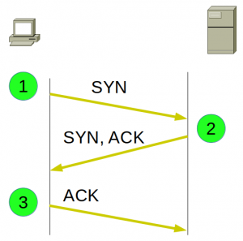

TCP kapcsolat lezárása
A TCP kapcsolat lezárása két módon kezdődhet. FIN vagy RST jelzővel.
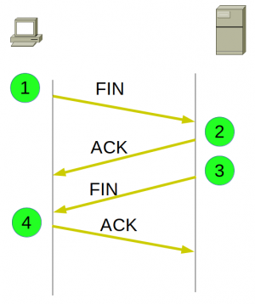

Szegmensek összerakása
A szegmensekre bontott csomagok nem mindig ugyanazon az útvonalon közlekednek. Ezért előfordulhat, hogy nem sorrendhelyesen érkeznek a fogadó oldalon. A sorszámok lehetővé teszik a sorrendhelyes összeállítást.
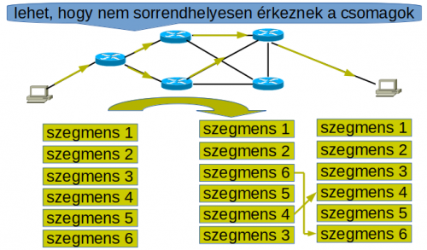
A cél gép mindig egy ACK mezőben jelzi, hogy melyikre van szükség.
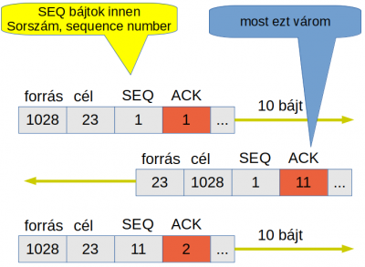

Ablakméret
Az ablakméret az a méret, amit forrás átküldhet, mielőtt nyugtát kaphatna. Az ablakméret a TCP-fejlécben egyik mezőjében kerül átküldésre.

UDP kommunikáció

UDP-t használó protokollok
- DNS
- SNMP – Simple Network Management Protocol
- DHCP
- RIP – Routing Information Protocol
- TFTP
- VoIP
- Online játékok

UDP jellemzők
- munkamenet nem jön létre
- tranzakció alapú – ha egy alkalmazás küldeni akar, akkor elkezdi a küldést
- alternatív név – datagram

Az UDP adatokat küld
Az UDP átküldi a csomagokat, de nem érdekli, hogy helyes sorrendben érkezett-e.
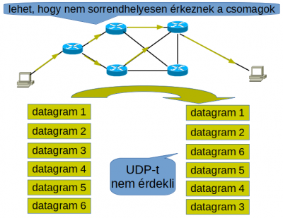

UDP portválasztás
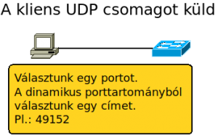
A kommunikációban a választott port lesz a forrásport.

Célport
A célport általában egy szerveren egy szoftveres port, amely egy folyamatot azonosít.
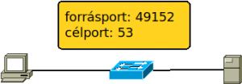

TCP-UDP választás


